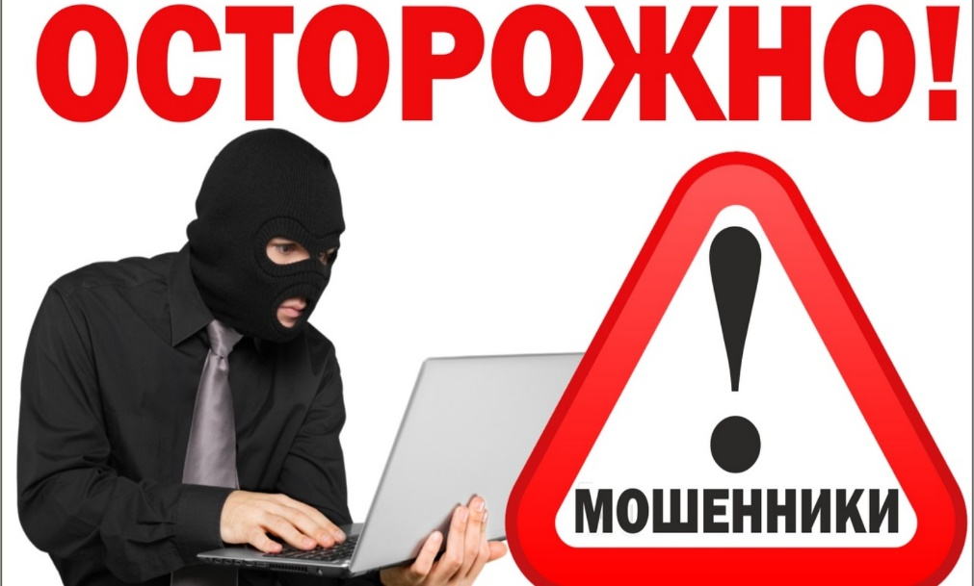
Как защитить свой компьютер от вредоносных программ
Вредоносные программы способны самостоятельно, то есть без ведома владельца компьютера, создавать свои копии и распространять их различными способами. Подобные программы могут выполнять самые разнообразные действия: от вполне безобидных «шуток» (типа «гуляющих» по монитору картинок) до полного разрушения информации, хранящейся на дисках компьютера.
Рекомендации по обеспечению безопасной работы в Интернете:
- Установите современное лицензионное антивирусное программное обеспечение. Регулярно обновляйте антивирусные программы либо разрешайте автоматическое обновление при запросе программы
- Устанавливайте новые версии операционных систем и своевременно устанавливайте обновления к ним, устраняющие обнаруженные ошибки. Помните, что обновления операционных систем разрабатываются с учётом новых вирусов
- Никогда не устанавливайте и не сохраняйте без предварительной проверки антивирусной программой файлы, полученные из ненадежных источников: скачанные с неизвестных web-сайтов, присланные по электронной почте, полученные в телеконференциях. Подозрительные файлы лучше немедленно удалять
- Регулярно выполняйте резервное копирование важной информации. Подготовьте и имейте в доступном месте системный загрузочный диск. В случае подозрения на заражение компьютера вредоносной программой загрузите систему с диска и проверьте антивирусной программой
- Используйте сложные пароли, не связанные с вашей жизнью
- Расширение файла – это важно! Особую опасность могут представлять файлы со следующими расширениями: *ade, *adp, *bas, *bat; *chm, *cmd, *com, *cpl; *crt, *eml, *exe, *hlp; *hta, *inf, *ins, *isp; *jse, *lnk, *mdb, *mde; *msc, *msi, *msp, *mst; *pcd, *pif, *reg, *scr; *sct, *shs, *url, *vbs; *vbe, *wsf, *wsh, *wsc.
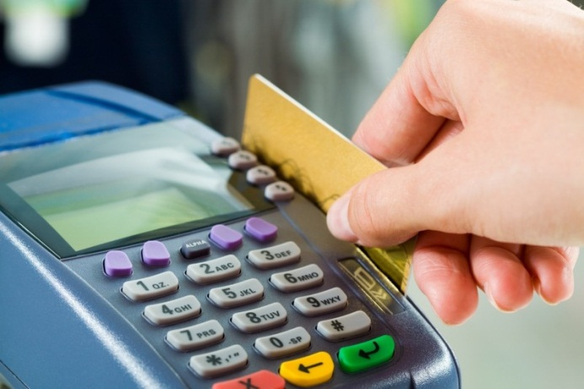

Рекомендации, как уберечься от мошенничества с банковскими пластиковыми картами
- Никому и никогда не сообщать ПИН-код карты
- Выучить ПИН-код либо хранить его отдельно от карты и не в бумажнике
- Не передавать карту другим лицам – все операции с картой должны проводиться на Ваших глазах
- Пользоваться только банкоматами не оборудованными дополнительными устройствами
- По всем вопросам советоваться с банком, выдавшим карту
- Регулярно проверяйте состояние своих банковских счетов, чтобы убедиться в отсутствии «лишних» и странных операций
- Поставьте лимит на сумму списаний или перевода в личном кабинете банка
- Насторожитесь, если от вас требуют немедленных действий или представляется чрезвычайная ситуация. Это тоже может быть мошенничеством. Преступники вызывают у вас ощущение тревоги, чтобы заставить вас действовать быстро и неосмотрительно
- Если Вы утратили карту, срочно свяжитесь с банком, выдавшим её, сообщите о случившемся и следуйте инструкциям сотрудника банка
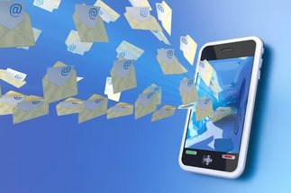
Рекомендации, как уберечься от телефонных и
sms-мошенников
Мошенники используют следующие мотивы:
- Беспокойство за близких и знакомых.
- Беспокойство за свой телефонный номер, счёт в банке или кредитную карту.
- Желание выиграть крупный приз.
- Любопытство – желание получить доступ к SMS и звонкам других людей
Наиболее распространенные схемы телефонного мошенничества:
- Обман по телефону: требование выкупа или взятки за освобождение якобы из отделения полиции знакомого или родственника.
- SMS-просьба о помощи: требование перевести определённую сумму на указанный номер, используется обращение «мама», «друг», «сынок» и т.п.
-Телефонный номер - «грабитель»: платный номер, за один звонок на который со счёта списывается денежная сумма.
- Выигрыш в лотерее, которую якобы проводит радиостанция или оператор связи: Вас просят приобрести карты экспресс-оплаты и сообщить коды либо перевести крупную сумму на свой счёт, а потом ввести специальный код.
- Простой код от оператора связи: предложение услуги или другой выгоды – достаточно ввести код, который на самом деле спишет средства с Вашего счёта.
- Штрафные санкции и угроза отключения номера: якобы за нарушение договора с оператором Вашей мобильной связи.
- Ошибочный перевод средств: просят вернуть деньги, а потом дополнительно снимают сумму по чеку. Услуга, якобы позволяющая получить доступ к SMS и звонкам другого человека.

- Не общайтесь с посторонними людьми по телефону и не сообщайте номера своих банковских карт, коды доступа, смс - сообщения которые поступают к вам на телефон.
- Перед тем как перевести денежные средства на номер сотового телефона лица, которое сообщает Вам, что он Ваш родственник и попал в трудную ситуацию – свяжитесь с родственниками по достоверно известным Вам телефонам и уточните информацию
- Если Вам сообщили, что Ваша карта заблокирована обращайтесь в отделение банка оператору, не выполняйте указания человека, представившегося оператором.
- По возможности не используйте телефон, на котором подключено приложение «Мобильный банк», так как Ваш телефон может быть заражен вирусом, который в дальнейшем без Вашего ведома переведет денежные средства с банковской карты на чужой счет.
При совершении в отношении Вас любых мошеннических действий незамедлительно обращайтесь в правоохранительные органы.
Прокуратура Новодугинского района Смоленской области
ул. Стаханова, д. 3, с. Новодугино тел.:8 (48138) 2-12-42

ПП по Новодугинскому округу МО МВД России «Гагаринский»
ул. Моисеенко, д. 7, с. Новодугино тел.:8 (48138) 2-15-60

